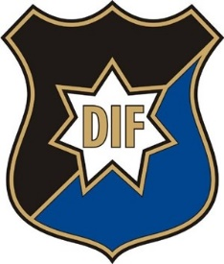
F-11 Domsjö IF
Lagindelning vårsäsong 2019

Lag 1 (Ledare Peter S och Henrik G)
- Lilly Berglund A
- Lilly Berglund B
- Charli Bergman
- Ella Bäckman
- Silver Engwall
- Siri Forsgren
- Ellen Gidlund
- Ingrid Gustafsson
- Hanna Holmström
- Hilda Holmström
Lag 3 (Ledare Katarina S och Mikael W)
- Klara Rocksen
- Wilma Rocksen
- Fanny Sjölander
- Matilde Skröder
- Tyra Sondell
- Minella Söderlund
- Hedvig Wälivaara
- Amanda Åhman
- Isa Östfalk

Lag 2 (Ledare Tomas H och Madeleine)
- Julia Höglund
- Lova Höglund
- Hedvig Hörlin
- Penny Jansson (Slutat)
- Melony Linder
- Molly Moström (Slutat)
- Klara Olofsson
- Lykke Olsson
- Wilja Sellberg
- Signe Sigg
- Nellie Alterlind (Ny)

